Отчет о проделанной работе МБУ ДК «Восток»
за период с 18 августа по 24 августа 2025 года

21.08. в Доме культуры "Восток", прошла замечательная познавательная программа "Флаг России - гордость наша" для детей детского сада №4!
Малыши с радостью встретили нашу веселую подружку Познавайку, которая подготовила для них увлекательные игры и задания. Дети не только узнали много нового о флаге России и его значении, но и активно участвовали в танцах и конкурсах. Одним из самых ярких моментов программы стало творчество — ребята лепили флаги из воздушного пластилина, проявляя свою фантазию и креативность. Каждая группа смогла создать свой уникальный флаг, который стал символом гордости за нашу страну.
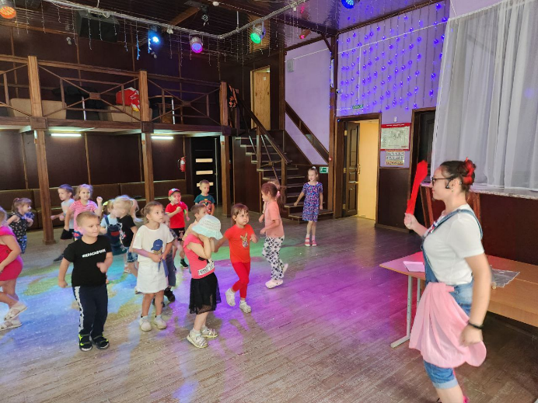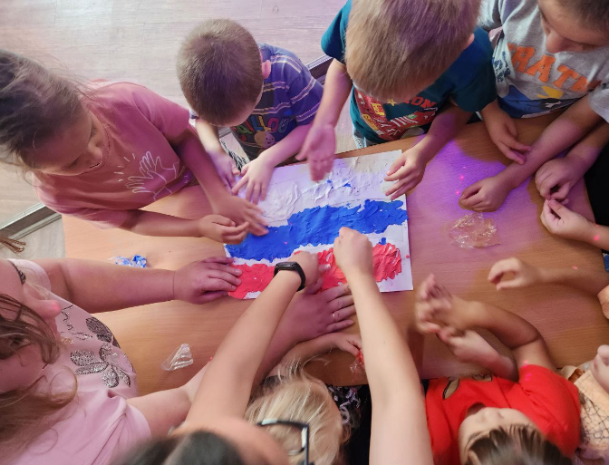
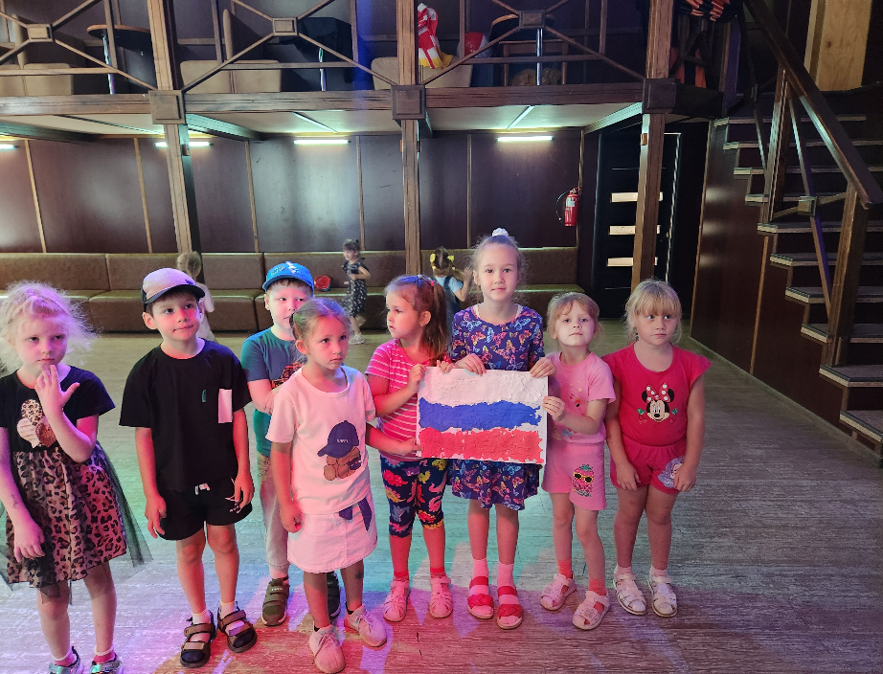

21.08. На городской площади прошла факельная эстафета дружбы, взаимопонимания и единства "Бег гармонии"! Эта акция объединила команды спортивных клубов, ветеранов спорта, семейные команды, тренеров и всех желающих, кто хочет поддержать дух единства и дружбы. Участники передавали факел, символизируя надежду и стремление к гармонии в нашем обществе.

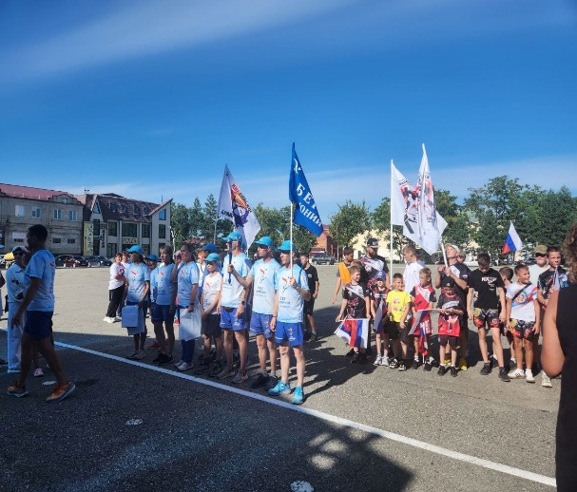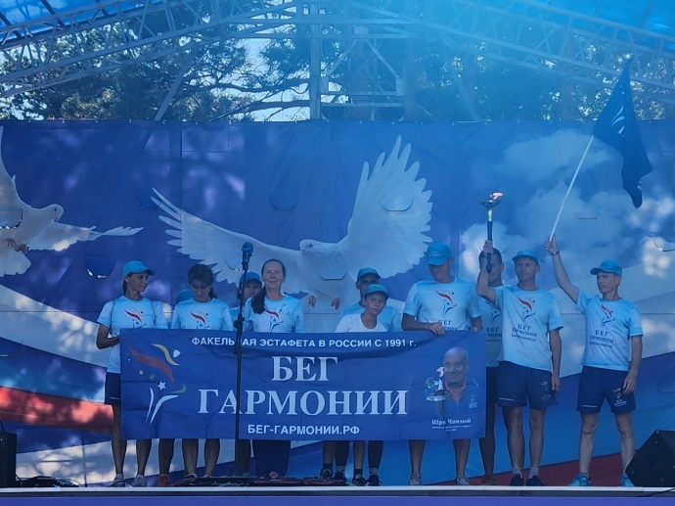
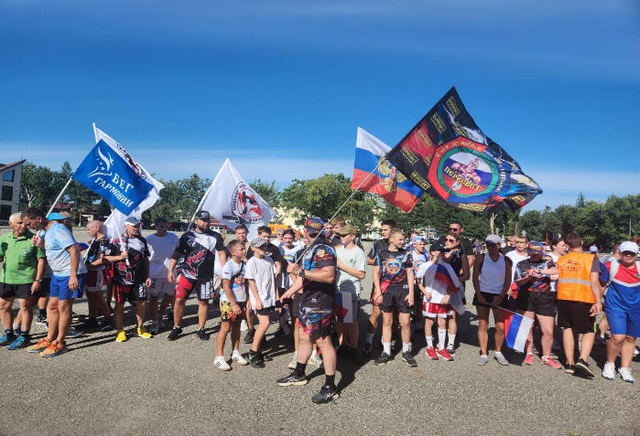

22.08. В доме культуры «Восток» прошел праздничный концерт ко Дню Флага «Моя страна-мой флаг» На сцене выступили талантливые солисты и творческие коллективы нашего города, которые подарили зрителям незабываемые моменты.
Патриотические песни создавали атмосферу единства и гордости за нашу страну.

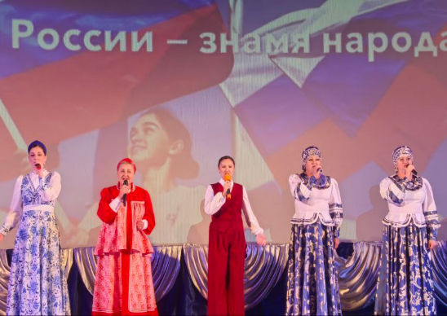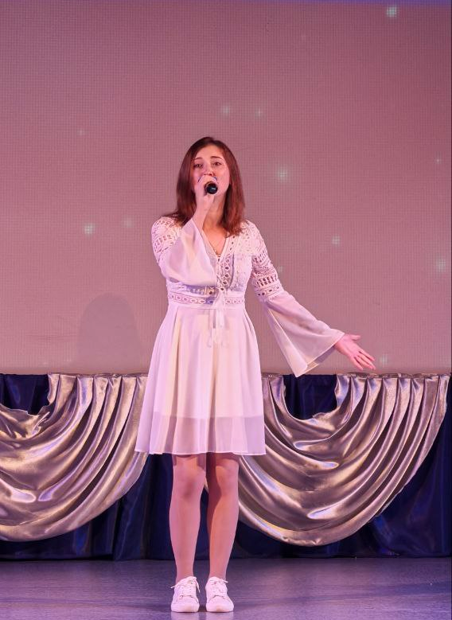

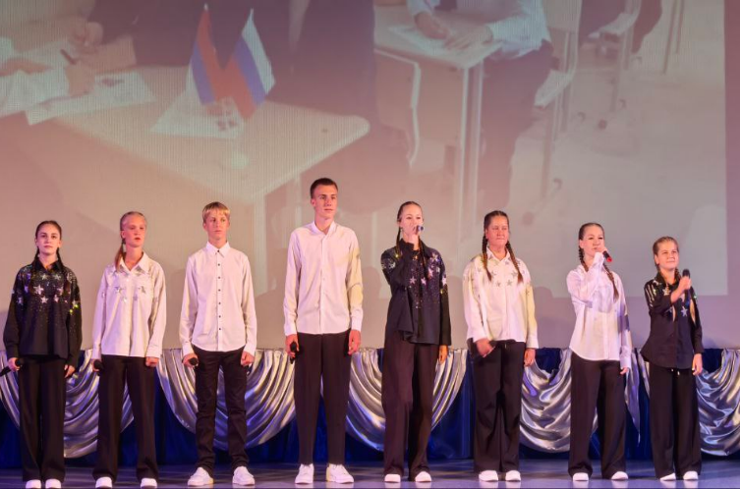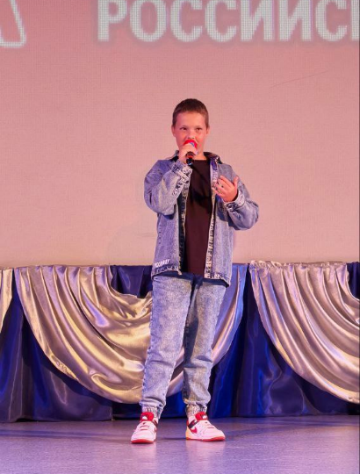

23.08. В кинозале Дома культуры "Восток" прошла 10-я Всероссийская акция "Ночь кино"! Эта незабываемая ночь собрала настоящих любителей кинематографа, которые смогли насладиться просмотром трех замечательных фильмов: "Волшебник Изумрудного города. Дорога из жёлтого кирпича", «Группа крови» и «Пророк. История Александра Пушкина»

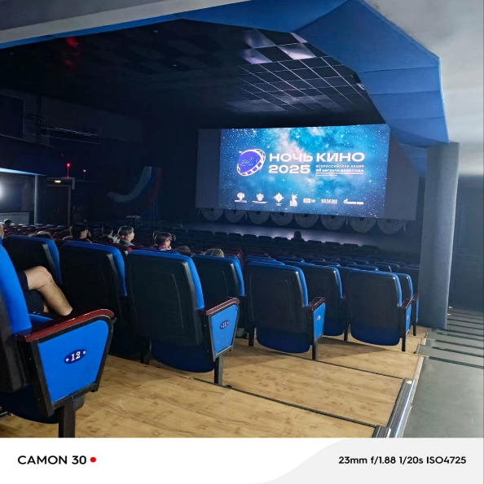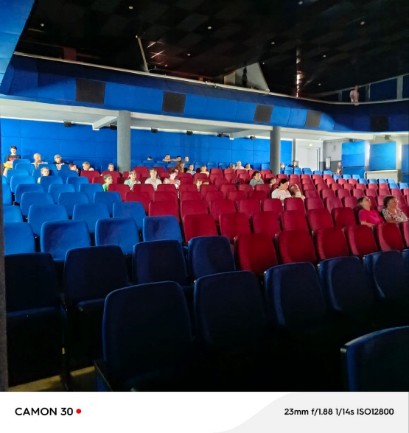

Дом культуры имени В. Сибирцева
19.08. в Доме культуры имени В.Сибирцева для воспитанников детского сада прошел показ сказки великого русского поэта Александра Сергеевича Пушкина «Сказка о рыбаке и рыбке».
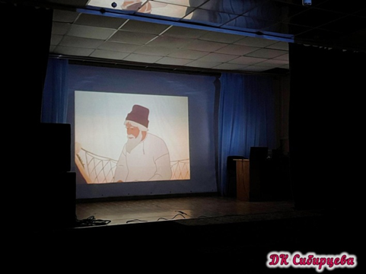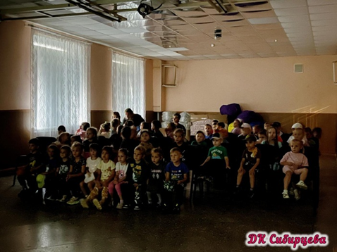

20.08. в Доме культуры имени В.Сибирцева для детей микрорайона прошел мастер-класс «Дары августа». Ребята с большим удовольствием выполнили работы осенней тематики в технике объемной аппликации
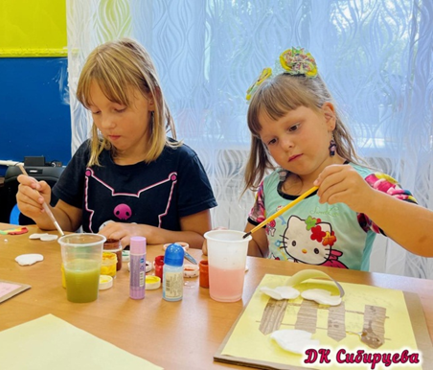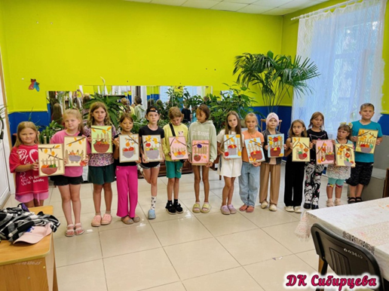

21.08. в Доме культуры имени В.Сибирцева для жителей микрорайона прошёл кинопоказ фильма «Календарь Майя» о фантастических приключениях современных подростков.
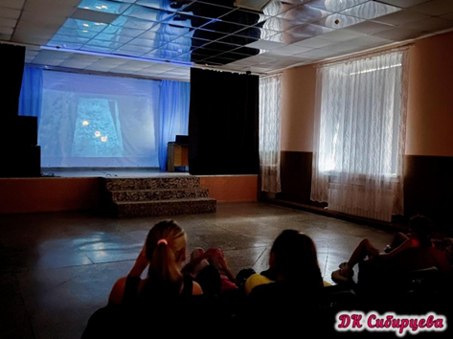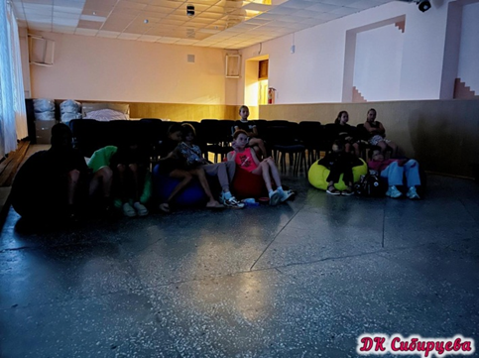
22.08. в Доме культуры имени В.Сибирцева прошла акция, посвященная Дню Государственного флага России «Молодежный забег».
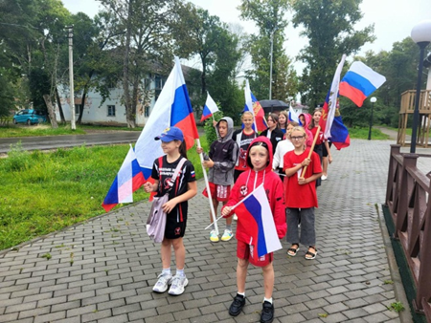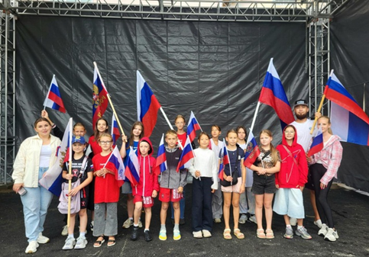

22.08. в Доме культуры имени В.Сибирцева прошло мероприятие для детей ко Дню Государственного флага «Под флагом России». Ведущая рассказала об истории флага и ребята посмотрели видеоролик о символах России.
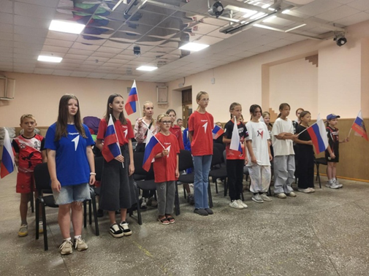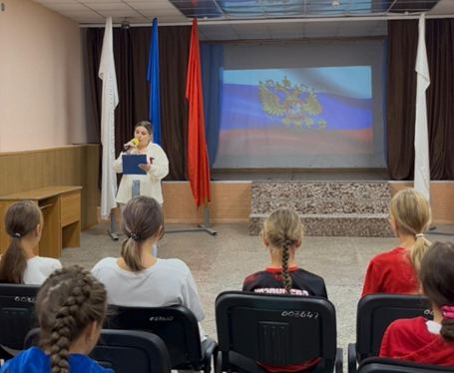

22.08. Прошла весёлая игровая дискотека для детей микрорайона «Лето зажигай!».
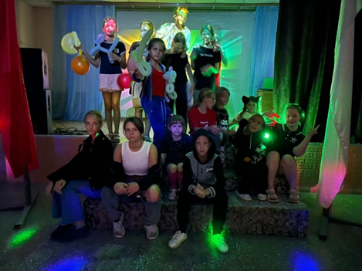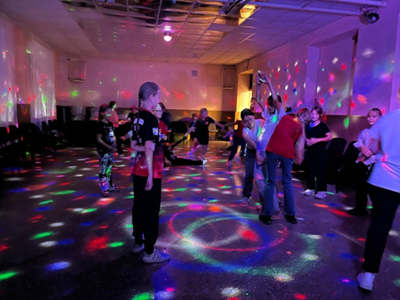

22.08. в фойе Дома культуры имени В.Сибирцева оформлена выставка детских работ «Дары августа». В каждой работе, можно увидеть и почувствовать приближение осени
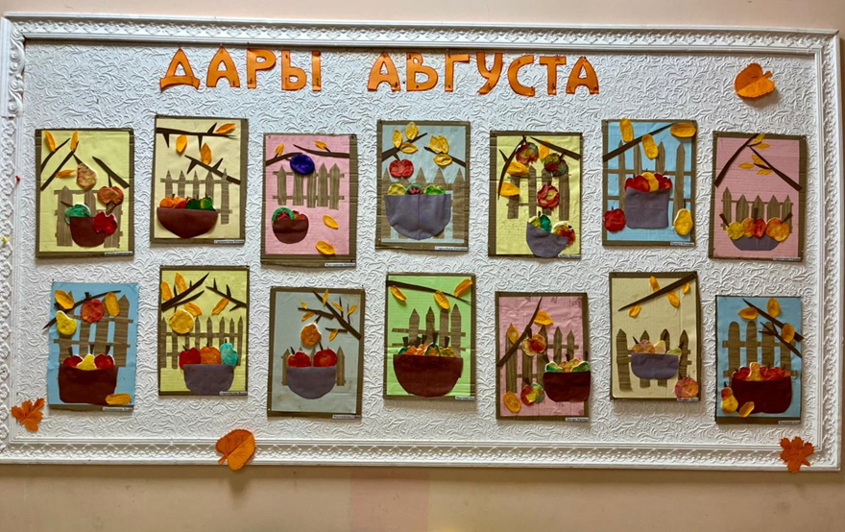

Лазовский клуб
20.08. в Лазовском клубе состоялся показ документального фильма для жителей села «Победитель льдов». Для участников мероприятия это уникальная возможность погрузиться в мир арктических исследований и узнать о подвигах людей, посвятивших свою жизнь покорению Северного полюса.

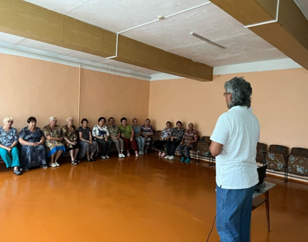

22.08. в Лазовском клубе прошла познавательная программа для детей «Три цвета Российской Славы», посвященная Дню Государственного флага Российской Федерации. Гости программы узнали об истории российского триколора, о его значении и символике его цветов.

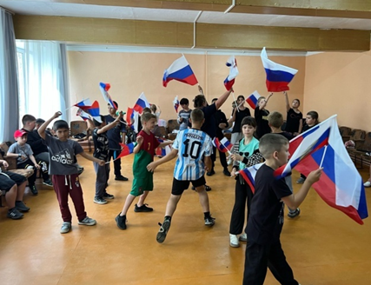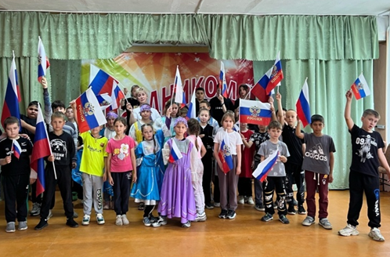

22.08. в Лазовском клубе на база клубного формирования «Вдохновение» прошла информационная программа 50+ «Символ России – триколор», посвященная Дню Государственного флага Российской Федерации. Ведущий программы рассказал об истории российского флага, уделяя особое внимание символике цветов и их интерпретации в разные исторические эпохи. Также участники программы приняли участие во Всероссийской патриотической акции «Флаг России – символ, достоинство и честь»!»

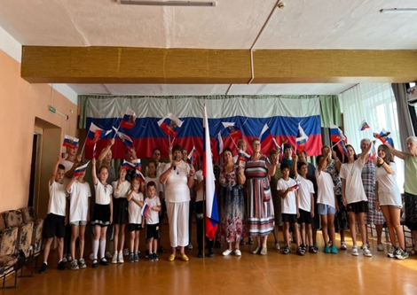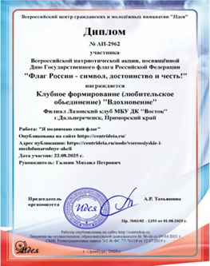

23.08. в Лазовском клубе прошла танцевальная программа для молодежи «Летняя перезагрузка». Учасстники мероприятия с удовольствием танцевали под современные музыкальные треки и участвовали в танцевальных батлах.

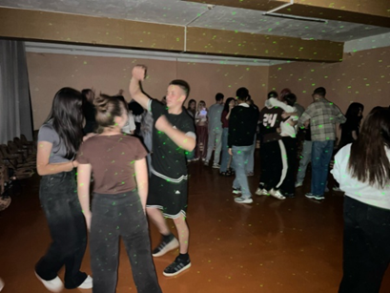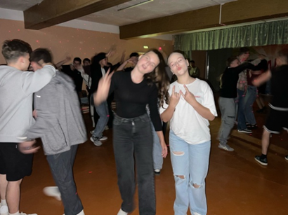

Клуб «Космос» с. Грушевое
19.08. в клубе «Космос» прошла развлекательная программа для жителей села «Яблочные посиделки». Гости мероприятия вспоминали старинные обряды, участвовали в задорных конкурсах, весёлых играх и познавательных викторинах. В конце мероприятия участники попили чай с яблочным пирогом.

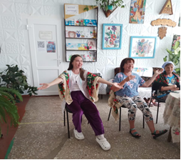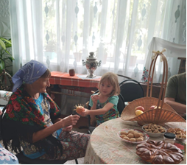

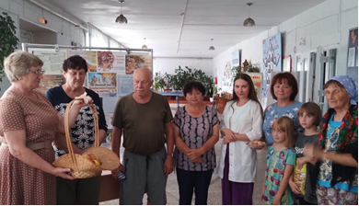

22.08. в клубе «Космос» прошла всероссийская акция «Под флагом России живу и расту!», приуроченная ко Дню Государственного флага Российской Федерации. Мероприятие стало важным событием, которое не только напомнило взрослым о глубоком значении нашего национального символа, но и помогло юным участникам почувствовать себя неотъемлемой частью большой и дружной страны. Для всех желающих был организован информационный стенд, где каждый мог погрузиться в увлекательную историю российского флага.
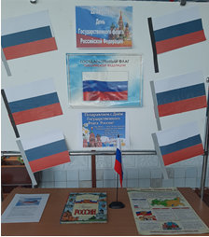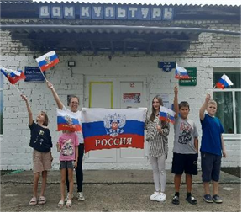

23.08. В клубе «Космос» прошел исторический час для жителей села посвященный Курской битве «Память огненной дуги». Присутствующие посмотрели видеоролик, посвящённый Курской битве и подвигу советского народа, вспомнили односельчан - участников этого грандиозного сражения и почтили память погибших.

